ЛГСК-11.15 |  | Канатная пирамида "Тибет" d=4000
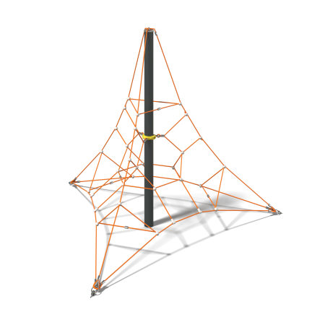

Размеры, мм: | 4140x4780x2950 | Вес, кг: | 0
Характеристики материалов
Материалы: металл, канат.
Комплектация: опорнный столб– 1 шт., канатная сетка – 1шт., комплект крепежа – 1 шт.
Канатный комплекс состоит из канатной части и монтажного комплекта, включающего центральную стойку и угловые закладные.
Канатная часть пирамиды представляет собой сетку-паутину, изготовленную из армированного шестипрядного каната диаметром 16 мм, состоящего из полипропиленовых нитей и стальной проволоки. Крестообразные соединители канатной части выполнены из литого полиамида, фиксируются нержавеющими саморезами 45мм.
Т-образные соединения реализованы при помощи обжимных втулок длиной 65 мм, выполненных из алюминиевых сплавов.
Концы канатной части продеты петлей через металлический коуш и фиксируются обжимной втулкой, выполненной из алюминиевого сплава. Коуши оснащены полиэтиленовыми вставками, выполняющими защитную и декоративную функцию. Нижние концы несущих строп оборудованы страховочной стропой, которая фиксируется к несущему канату втулкой, выполненной из алюминиевого сплава с одной стропы, свободной конец продевается петлей через металлический коуш и фиксируется обжимной втулкой, выполненной из алюминиевого сплава.
К центральной стойке канатная сетка закрепляется в верхней части при помощи скоб, в средней части через стальной хомут.
Опорный столб выполнен из металлической трубы диаметром 133 мм с толщиной стенки 4 мм, изготовленной из высококачественной черной стали, окрашенной порошковой полимерной краской, устойчивой к воздействию ультрафиолета и неблагоприятных погодных условий. Несущий столб устанавливается в центральную закладную, изготовленную из трубы диаметром 108 мм.
В оборудование используется крепеж из нержавеющей стали. Выступающие части резьбовых соединений и открытые части труб закрыты пластиковыми заглушками
Покрытие элементов: металл - порошковый цинкогрунт, порошковая краска.

